Miradas a la ciudad: espacio de reflexión urbana.

La muestra se divide en ocho núcleos: "La ciudad", "La cuenca del Anáhuac", "Agua y ciudad", "Arte, arquitectura y urbanismo", "De Tenochtitlan a la Ciudad de México", "Ágora", "Palabrero" y "Espacio público".

"En primera instancia tenemos una presentación del concepto de ciudad genérico, no nos centramos en la de México", con el propósito de entender la conformación de las grandes urbes, las similitudes y los retos que enfrentan, "para después adentrarnos en CdMx, en donde tenemos un recorrido histórico desde la fundación de México Tenochtitlán hasta nuestros días a través de una instalación de neones que contiene poemas de Octavio Paz, Sor Juana Inés de la Cruz y una serie de acontecimientos que llegan hasta el sismo del pasado 19 de septiembre".

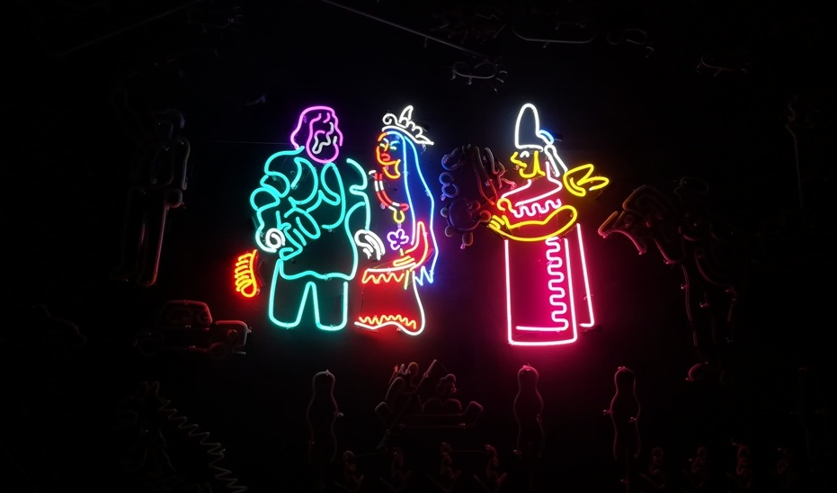

Inauguración 24 de mayo 224 personas
Mayo 870 personas
Junio 2,149 personas

Total 3,243 personas
Estudio de Joaquín Clausell

Inmerso completamente en la pintura, adoraba retratar el mundo con sus hermosos paisajes, fragmentos de la realidad y convertirlos en óleos, por lo general en forma de hermosos paisajes. Gustaba de pintar los efectos de las luces y sombras, las variadas formas que adoptaban las nubes en el cielo, del abundante color de la vegetación, los movimientos del agua y de la formas de las rocas; fundamentalmente del mar, la playa y la espuma también constituyeron elementos imprescindibles de su gran obra.
El paisaje marino fue una de las novedades más interesantes de toda su producción artística, destacándose con obras como la marina La ola verde de Cuyutlán. Dejó un amplio repertorio de pinturas de sus inquietudes en las paredes de su propia casa.
Se desarrolló como un impresionista con toques mexicanos, lo cual se puede observar en diversas escenas pintadas en las paredes de su estudio. Los críticos han tomado esta decisión de pintar en los muros y paredes como una forma de expresar sus propios sueños y las figuras que constituían una obsesión para él, ya que una gran parte de los temas pintados en las paredes nunca fueron pintados en los caballetes.

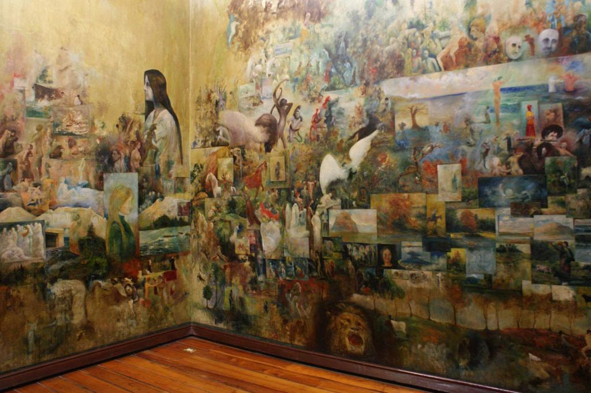

Mayo 1,098
Junio 1,059

